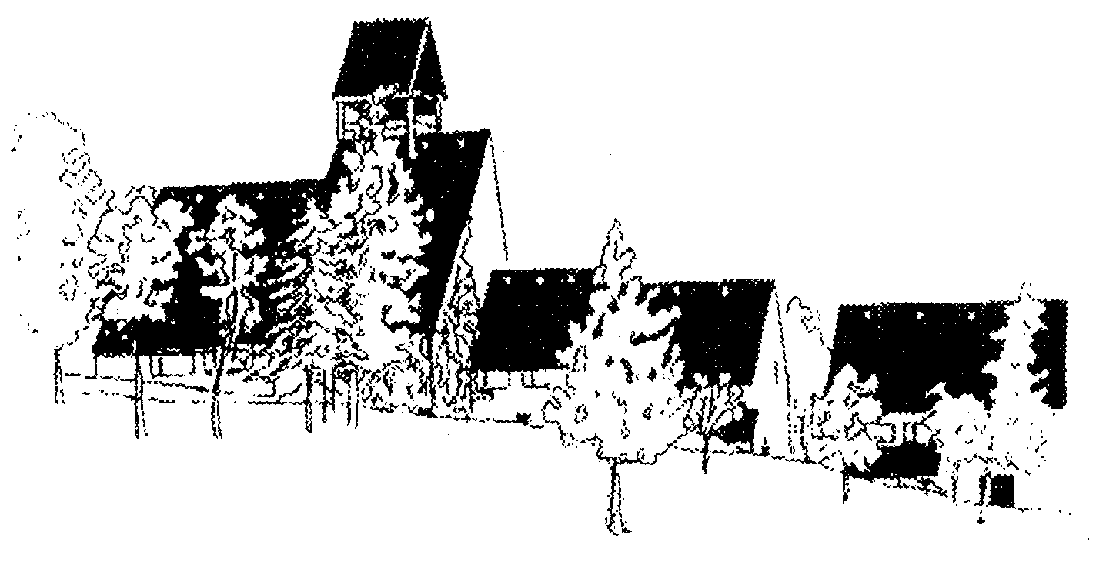
Innkalling til årsmøte og menighetsmøte
søndag 22.mars
ca. kl. 12.45

Agenda for møtet:
- Konstituering av møtet
- Presentasjon av det nye menighetsrådet, utvalg og fokusområder for 2020-2021
- Årsmelding for 2019
- Regnskap for 2019
- Innkomne saker
- Menighetsrådets bord

Har du saker du ønsker å ta opp på årsmøtet, må disse meldes skriftlig innen 15.mars til menighetsrådets leder eller daglig leder i menigheten.
Holmen menighetsråd
v/leder Lars Duvaland

MR-Leder Lars Duvaland, e-post: larduv@gmail.com
Daglig leder Britta Hässlich, e-post: bh477@kirken.no
evt. pr. post til Holmen menighet, Nesbruvn. 55, 1396 Billingstad.

